Муниципальное автономное общеобразовательное учреждение

«Средняя общеобразовательная школа №46»

624390, Свердловская область, Верхотурский район, п.Привокзальный, ул.Станционная,11

ИНН: 6640001395 тел: (34389)2-87-29, факс 2-87-29;

КПП:668001001 e-mail:sr_46@mail.ru

БИК046577001

_________исх.№_________

Начальнику ОГИБДД

МО МВД России «Новолялинский»

А.Г. Немчанинову

Отчет о мерах по стабилизации детского дорожно-транспортного травматизма

|  |  |  |
| --- | --- | --- |
| Организованно и проведено профилактических мероприятий;  - пятиминутки «Моя дорога в школу, моя дорога домой; | класс/ кол-во,  учащихся/чел.  1-5/169 | Количество мероприятий  Ежедневно  8 |
| Профилактические беседы/тематические занятия по БДД с обучающимися  Видеокурс «Правила дорожного движения»  Беседа с элементами дискуссии «Правила нашей безопасности» | 1-10/269  5-10/ 142 | Еженедельно  18  11 |
| Инструктажи по ПДД  - «Правила безопасности на дороге в зимний период» | 1-10/269 | 18 |
| Викторины/конкурсы/акции и т.д. по ПДД (дата, название);  01.11-10.11 – конкурс рисунков «В гостях у светофора»  - игра по ПДД «Внимание – улица!» | 1-4/127  1-2/36 | 8  2 |
| Родительские собрания/кол-во/чел. |  |  |
| Социальных акций по БДД (указать даты , название)  22.12.2020 «Внимание дети»  24. 12. 2020 Родительский патруль «Новогодний Дед Мороз против ДТП» | 1-4/127 | 1 |
| Проведено рейдов с ЮИД по выявлению нарушений ПДД учащимися ОУ |  |  |
| Проведено совещаний педагогическим составом по вопросу ДДТТ/ рассмотрены вопросы (указать);  17.12.18 - системный подход в работе классного руководителя по ПДДТТ | 35 | 1 |

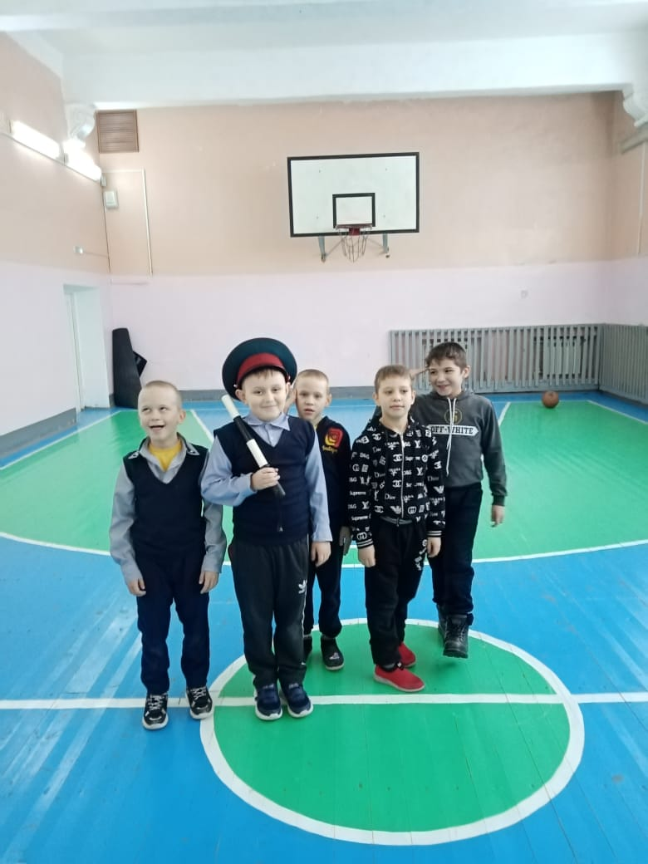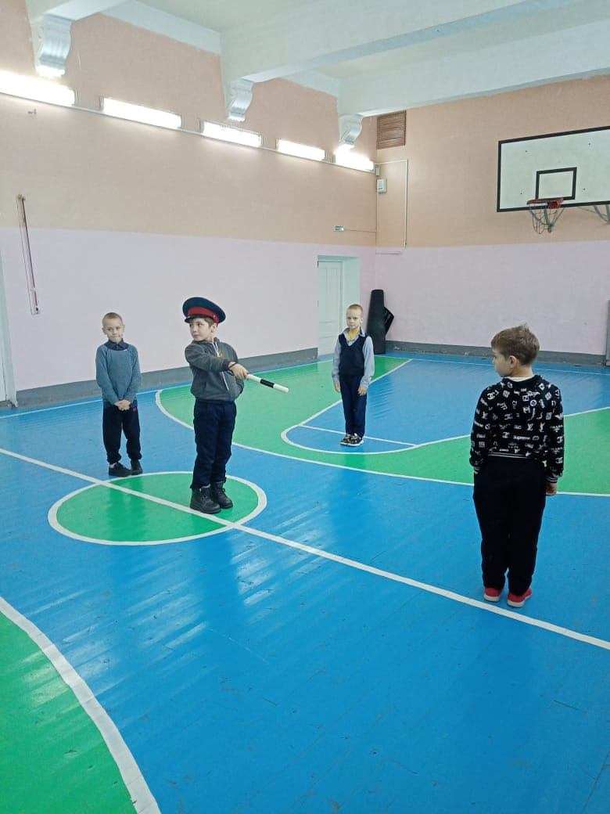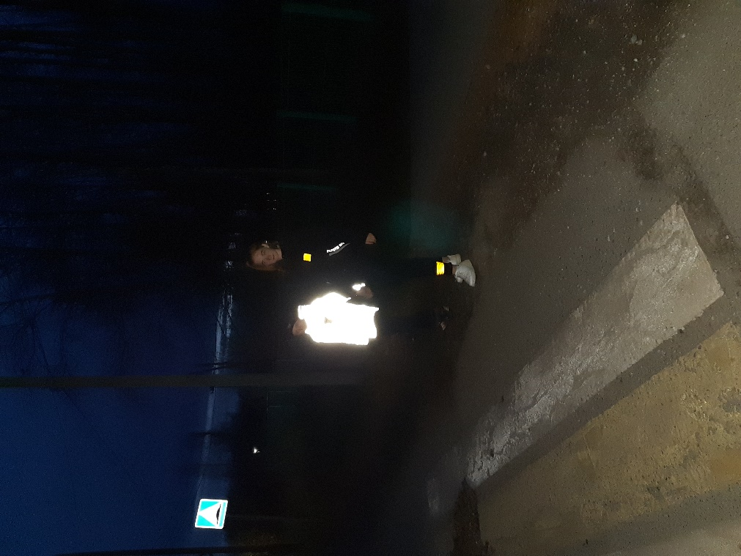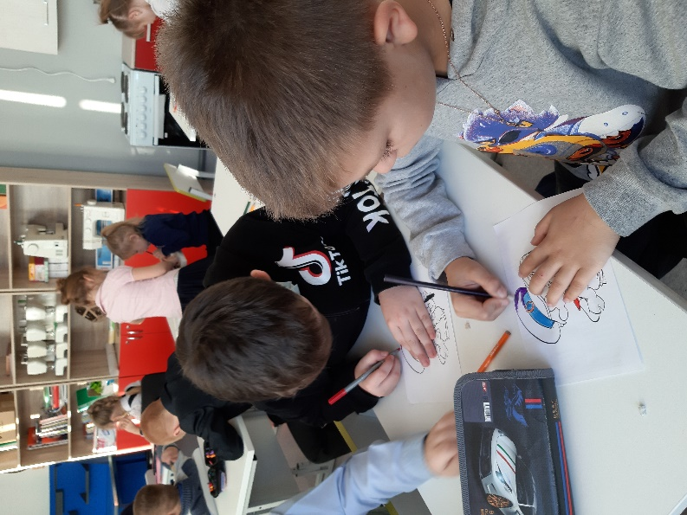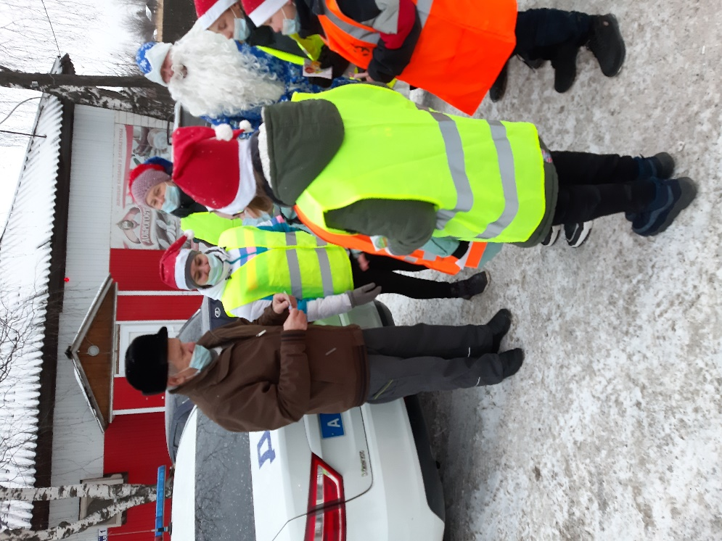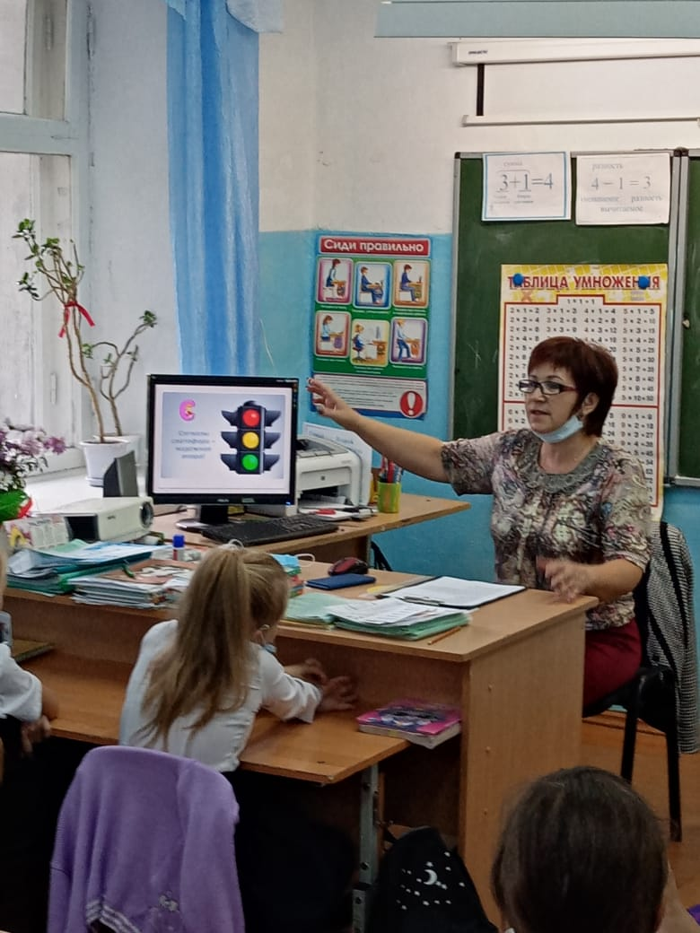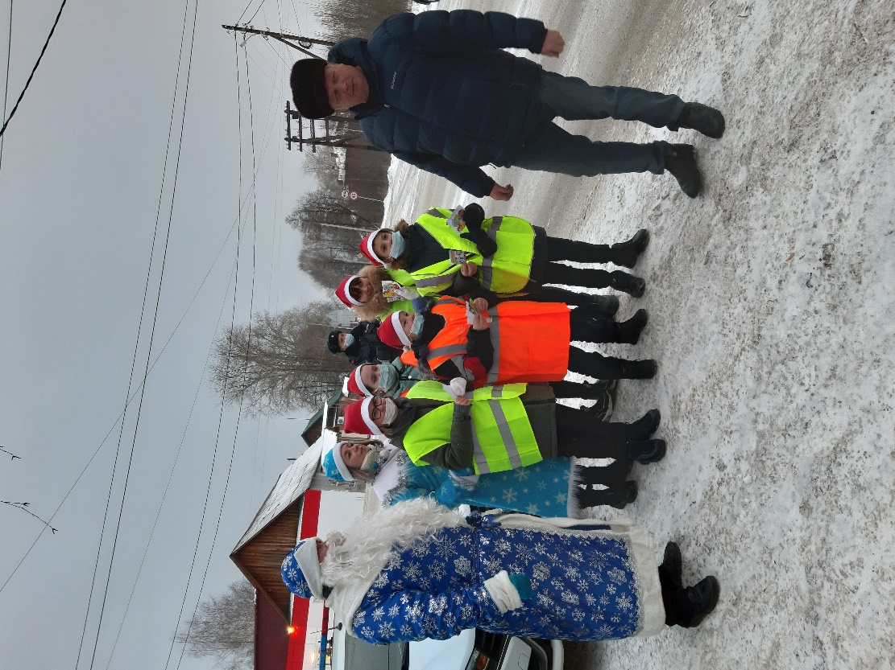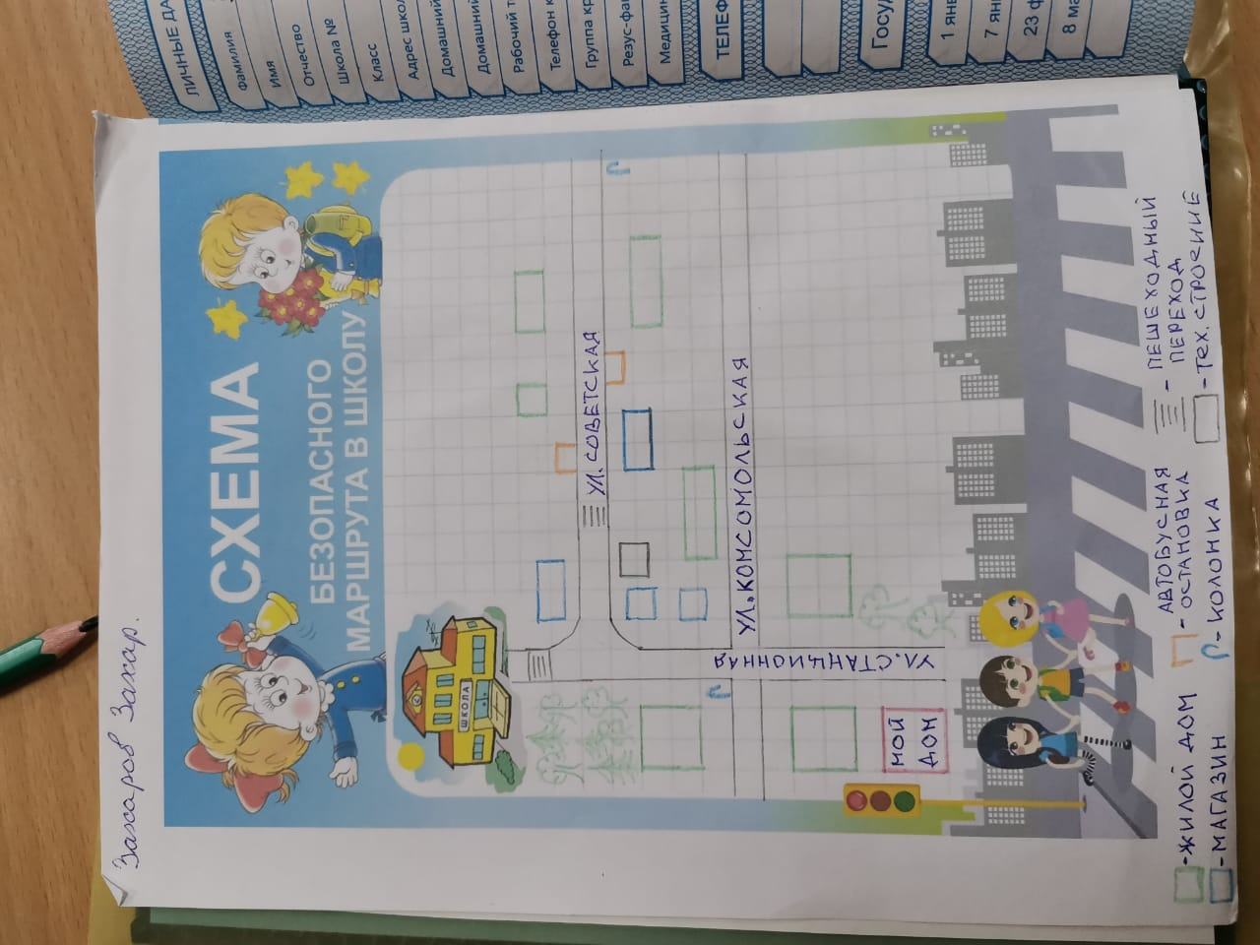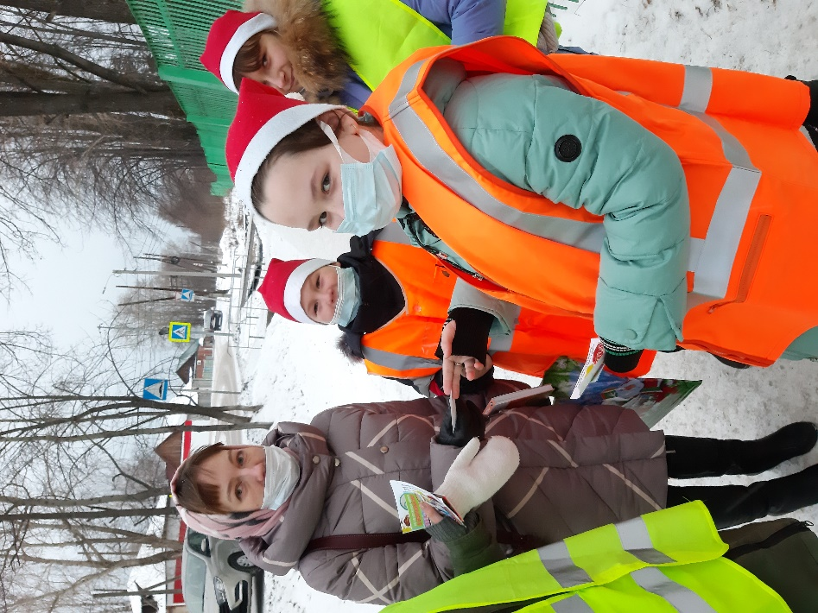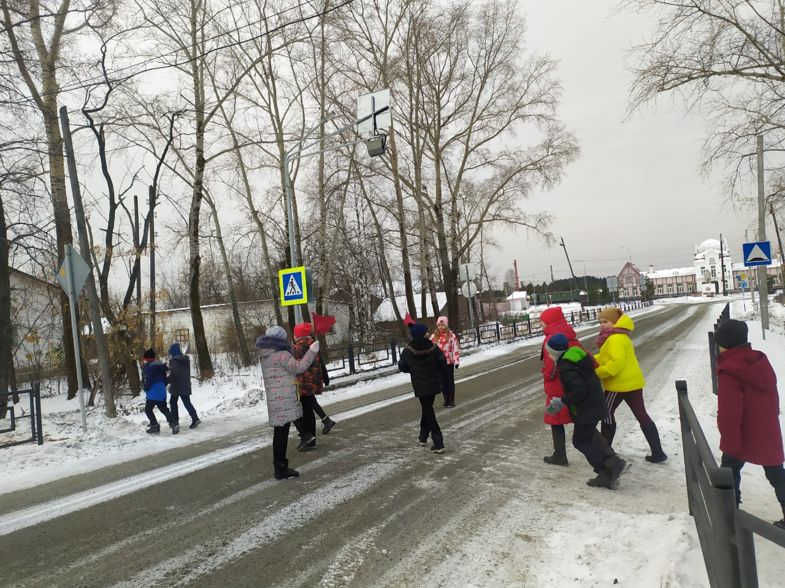

Система работы школы по профилактике детского дорожно-транспортного травматизма включает разные блоки деятельности по формированию компетенций, обучающихся в вопросах безопасности жизнедеятельности на дорогах и охватывает все социально-возрастные группы обучающихся, что позволяет реализовать данные блоки в единстве задач воспитания и непрерывного обучения детей культуре безопасности жизнедеятельности как участника дорожного движения. Охват детей обучением правил дорожного движения составляет в МАОУ «СОШ № 46» 100 %. Системный подход к решению проблемы профилактики дорожно-транспортного травматизма всех субъектов образовательного процесса подтверждается статистическими данными, свидетельствующими о том, что обучающиеся школы не были участниками ДТП за последние месяцы, тем самым сохраняя здоровье, а самое главное - жизнь.

Директор МАОУ «СОШ № 46» _________Н. А. Крамаренко